
財團法人罕見疾病基金會 中部辦事處
108年第二期【罕見中區天籟合唱團】
~~~~~招生簡章~~~~~
「罕見中區天籟合唱團」將教導團員基本的發聲、歌唱等音樂相關知識與技巧，在輕鬆無負擔的氣氛下一同練唱，隨著歌聲走進自身心靈、發掘潛能、建立自信心與成就感。團員們更在參與課程的過程中，分享彼此的心情與近況，度過愉快的星期六早上時光，中部的罕病朋友們，心動了嗎？我們誠摯邀請您加入中區合唱團這個可愛的大家庭!歡迎報名!!

上課時間
合唱團結束之後會增加戲劇課程，課程時間如下
日期 | 星期 | 合唱團課程時間 | 大開戲劇課程時間
6/22 | 六 | 9:30-11:30 | 11:30-12:30(1H)
6/29 | 六 | 停課
7/6 | 六 | 9:30-11:30 | 11:30-12:30(1H)
7/13 | 六 | 9:30-11:30 | 11:30-12:30(1H)
7/20 | 六 | 9:30-11:30 | 11:30-12:30(1H)
7/27 | 六 | 9:30-11:30 | 11:30-12:30(1H)
8/3 | 六 | 停課 | 09:30-12:30(3H)
8/10 | 六 | 9:00-11:00 | 11:00-13:00(2H)
8/17 | 六 | 停課 | 09:30-12:30(3H)
8/24 | 六 | 停課 | 09:30-12:30(3H)
8/31 | 六 | 9:00-11:00 | 11:00-13:00(2H)
9/7 | 六 | 9:00-11:00 | 11:00-13:00(2H)
9/14 | 六 | 中秋節連假停課
9/21 | 六 | 9:00-11:00 | 11:00-13:00(2H)
9/28 | 六 | 9:00-11:00 | 11:00-13:00(2H)

上課地點 罕見疾病基金會 中部辦事處
▲地址：台中市北區進化北路238號7樓之5
(位於世基金融大樓，進化北路與崇德路一段交叉路口附近，一樓為第一銀行進化分行)
報名資格
罕見疾病病友及其家屬，皆可免費加入「罕見中區天籟合唱團」，一起享受音樂喔!!每期招收人數有限，額滿為止(場地空間有限)。
報名方式
※舊生請來電告知或待工作人員電話通知即可。
※新生報名請將報名表郵寄或傳真至中部辦事處，請務必來電確認報名是否成功。
1.傳真報名：04-2236-9853。
2.郵寄報名：郵寄至404台中市北區進化北路238號7樓之5，罕見疾病基金會中部辦事處收。
3.報名電話：04-2236-3595轉分機12，活動專員李紫忻。
4.線上報名：填寫報名表
師資介紹
師資：許恩綾 老師
學歷：國立臺灣師範大學音樂研究所碩士班演奏演唱組

國立臺灣師範大學音樂音樂系，主修聲樂
現職：彰化縣彰泰國民中學專任教師
恩綾老師是一位具專業音樂素養、親切又溫柔的老師，
她相信音樂可以穿透每一個人的心、讓人得到撫慰與滋潤，
老師會盡可能挖掘團員們對音樂的喜好與潛力
曲風選擇多元、善用小遊戲來增加練唱的豐富性
想要更進一步了解中區合唱團和許老師嗎？歡迎加入我們的行列!!

罕見疾病基金會中部辦事處 位置圖
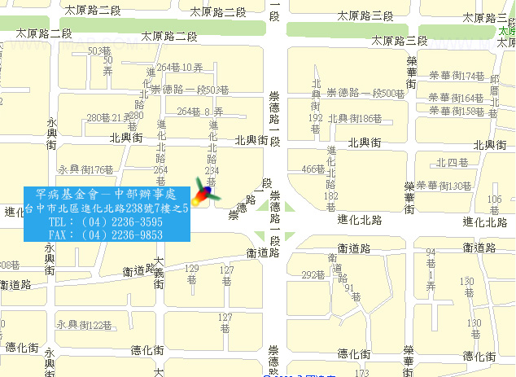
▲

◎ 汽車：(場地無停車場，請自行尋找路邊停車格停車，若有不便敬請見諒。)
1.台中交流道：中山高速公路下台中交流道後，走中港路往台中市區方向，遇忠明路左轉接進化北路即可。
2.大雅交流道：中山高速高路下大雅交流道後，走中清路往台中市區方向，中清路會接大雅路，後遇進化北路左轉直行即可。
◎公車：
1.東南客運：
(1)67路 東海別墅-台中火車站線（進化永興街站下車，往崇德路一段方向走）。
2.仁友客運：
(1)52路 忠明進化建成線（永興街口站下車，往崇德路一段方向走）。
(2)105路 四張犁-臺中車站-龍井線（崇德橋站下車，往進化北路方向走）。
3.台中客運：
(1)33路 文心進化線（僑光科技大學-台中高鐵）（永興街口站下車，往崇德路一段
方向走）。
(2)131路 北屯區行政大樓-朝陽科大線（崇德橋站下車，往進化北路方向走）。
(3)12路 (台中客運、豐原客運、全航客運，皆可) 明德高中(明德街)-豐原鎮清宮
線（崇德橋站下車，往進化北路方向走）。
(4)71路 臺中洲際棒球場-植物園(西屯路)線（崇德橋站下車，往進化北路方向走）。
(5)82路 水湳-高鐵臺中站線（崇德橋站下車，往進化北路方向走）。
4.全航客運：
(1)58路 大慶活動中心-潭子勝利運動公園線（崇德橋站下車，往進化北路方向走）。
(2)65路 南區公所-潭雅神綠園道線（崇德橋站下車，往進化北路方向走）。

108年二期【罕見中區天籟合唱團】
報名表
姓 名 |  | 性 別 | □男 □ 女
疾病名稱 |  | 生 日 | 年 月 日
輔具使用 | □無 □輪椅 □電動輪椅 □其他：______________________
聯絡電話 |  | 行動電話
通訊地址 | □□□

E-mail
家屬是否  參與課程 | □否 □是，共_____人，姓名： 關係：
課程相關提問
or
病友照護
注意事項
資料運用聲明暨同意書
提醒您！個人資料保護法於101年10月1日開始施行。為保障您的權益，本會有義務在報名時先行告知，在課程期間會由本會指派之攝影志工，不定時於課堂中有拍照或攝影之行為，主要是為了收集成展果等相關活動之影像製作，並作為本會相關宣導資料之運用。如果收集影像之行為使您不舒服，課程期間您有權要求本會停止拍攝或將相關影
像做為其他用途。
立同意書人簽名：_____________

※新生報名請將報名表郵寄/傳真至中部辦事處，請務必來電確認報名是否成功。

- 傳真報名：04-2236-9853。

- 郵寄報名：郵寄至404台中市北區進化北路238號7樓之5，罕見疾病基金會中部辦
事處收。
- 聯絡電話：04-2236-3595轉分機12 ，活動專員李紫忻。
- 線上報名：https://forms.gle/9tfKJkTv2W8sY9nF8

